Утверждаю______
Директор МБОУ СОШ села Подольск С.Ф. Байчурин
Отчет МБОУ СОШ с. Подольск
По месячнику милосердия.
«Жизнь дана на добрые дела» под таким девизом прошел месячник милосердия в МБОУ СОШ с.Подольск. В рамках месячника были проведены тематические классные часы с приглашением почетных граждан и ветеранов труда, операции: «Чистый двор» была оказана тимуровская помощь подшефным, «Память» - 27 сентября состоялась линейка посвященная памяти воина – интернационалиста Р.У.Каримова и возложены цветы на его могилу выпускниками школы, утренник ко дню милосердия, акции: «Апельсин», «Семь добрых дел», «С любовью от внука» - бабушки и дедушки получили в подарок открытки сделанные руками своих внуков, «Подари улыбку» - праздничный монтаж в исполнении пионеров 5 класса. Подробнее хотелось бы остановиться на акции «Апельсин» проведенной лидерами школьной общественной организации ШОК, которая была приурочена ко Дню милосердия. Цель проведения акции» «Пропаганда и популяризация волонтерского движения, активизация самоуправления, сплочение коллектива, воспитание толерантности и доброты» Объектом нашей заботы стал социальный приют с.Акъяр. Дети ждали нас в гости 10 октября, накануне проведены все подготовительные мероприятия. 9 октября был объявлен Днем апельсина – это значило, что все желающие принять участие в акции приносят в школу один апельсин. Всего один но собрав их вместе мы получим много фруктов и отвезем наш подарок 25-ти воспитанникам социального приюта, детям попавшим в трудную жизненную ситуацию. В этот день в фойе школы были установлены ящики с изображением апельсинов, рядом актив ШОКа все в желто-оранжевом (так ведь апельсин!) и сочные, яркие фрукты. Хорошее настроение и радость сопричастности к доброму делу грели душу. И вот мы в приюте! Новость, что приехали апельсины быстро облетела все уголки большого, светлого дома.С первой минуты чувствовалось, что нас здесь ждут! Под веселую музыку «апельсины» - Кифюк Ринна (обуч. 10 класса) – президент школьного парламента, Галиуллина Ляйсан (обуч. 10 класса) и Козлова Елена (обуч. 11 класса) – лидеры общественного движения встретились с ребятами, пригласили их на танец, поиграли в музыкальные игры «Буги – вуги», «Лавата», «У оленя дом большой»… В благодарность к встрече с гостями дети подготовили небольшой, трогательный концерт. Угощение апельсинами, произнесенная вместе кричалка: «Мы как дольки апельсина, все дружны и неделимы!», дружеское фотография на память, экскурсия, общение… Вознаграждение – счастливые глаза детей! Что же об этой встрече думают «апельсины»:
Лена:»Привет девчонки и мальчишки! Лиза, Азалия, Карина, Ярослава, Антон, Олежка, маленькая Яна… Жизнь полосатая, как зебра, но поверьте, что белого, светлого и доброго в ней все таки больше»
Ляйсан: «Ребята вы все очень симпатичные, сильные, талантливые ЛЮДИ! Мы очень рады знакомству и общению с вами! Спасибо работникам приюта, людям, отдающим душу сердце детям, за помощь в организации этой встречи».
Ринна: «Мы желаем вам успехов в учебе и спорте. Будьте здоровы и пусть каждый день вам приносит радость!»
Когда появился человек он был награжден разумом, речью, способностью к материнству и искусству. Человек стал добывать пищу, делать красивые вещи, строить жилища. Но каким человек был внутри зависело лишь от него, от его сердца. Научите свое сердце добру! Ведь добро – это все то, что морально ценно, что способствует благополучию человека, общества в целом.
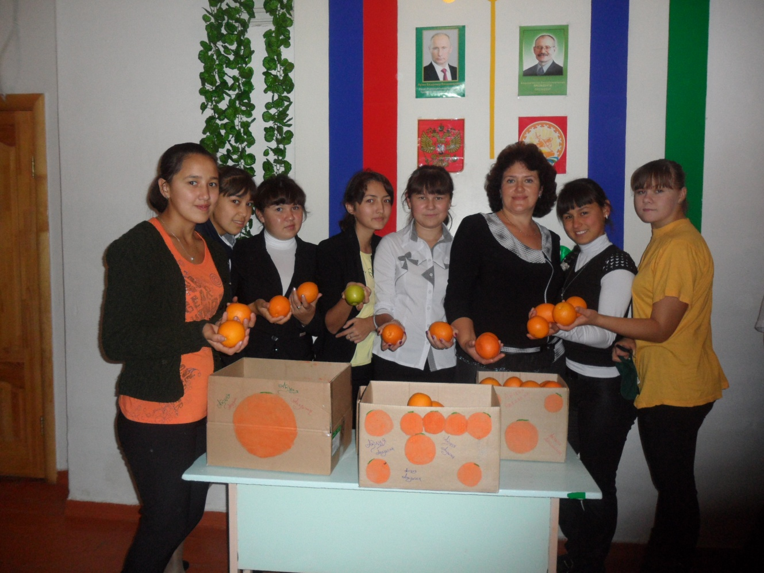

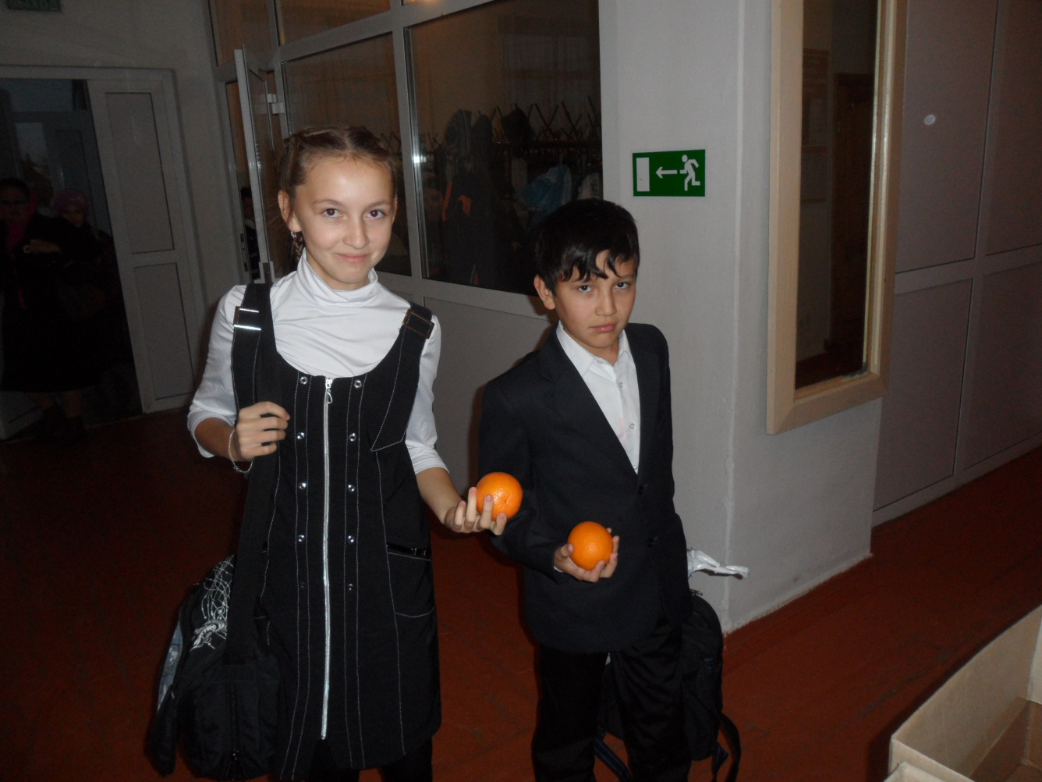

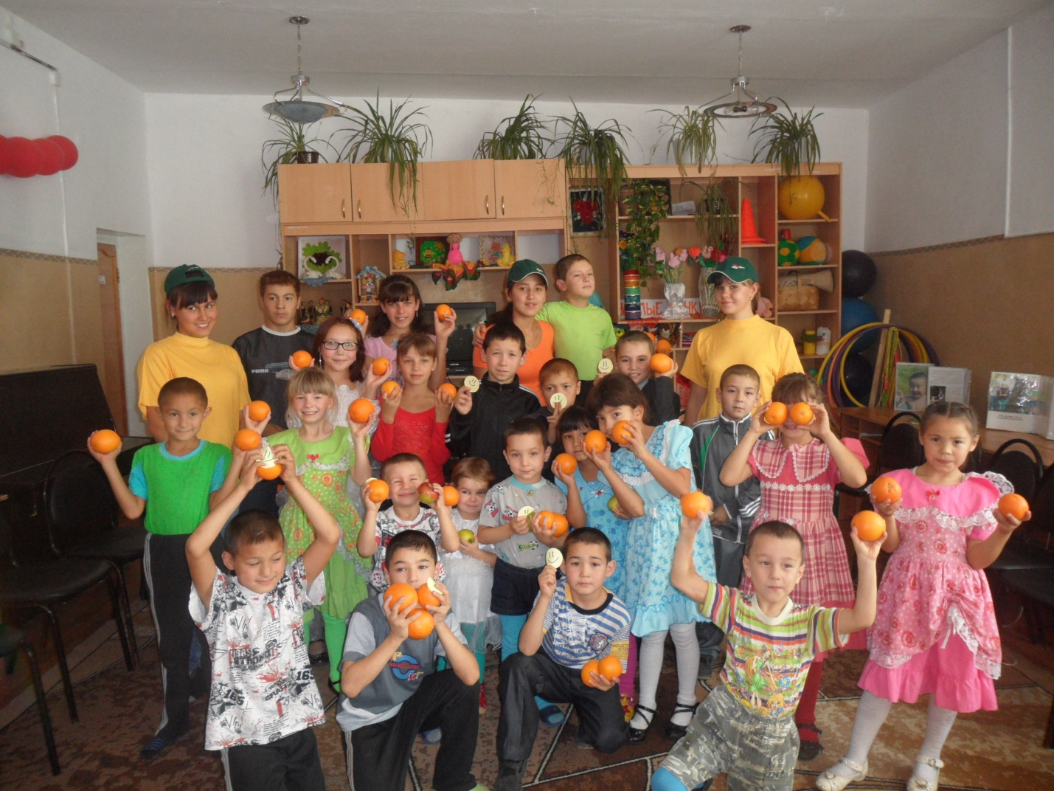
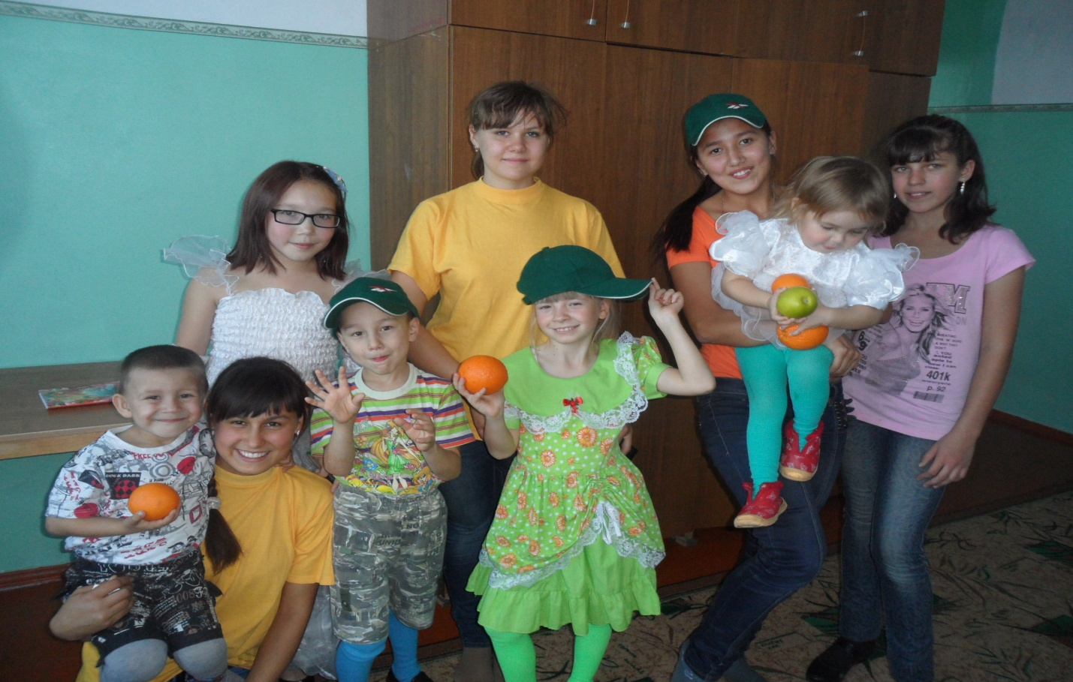
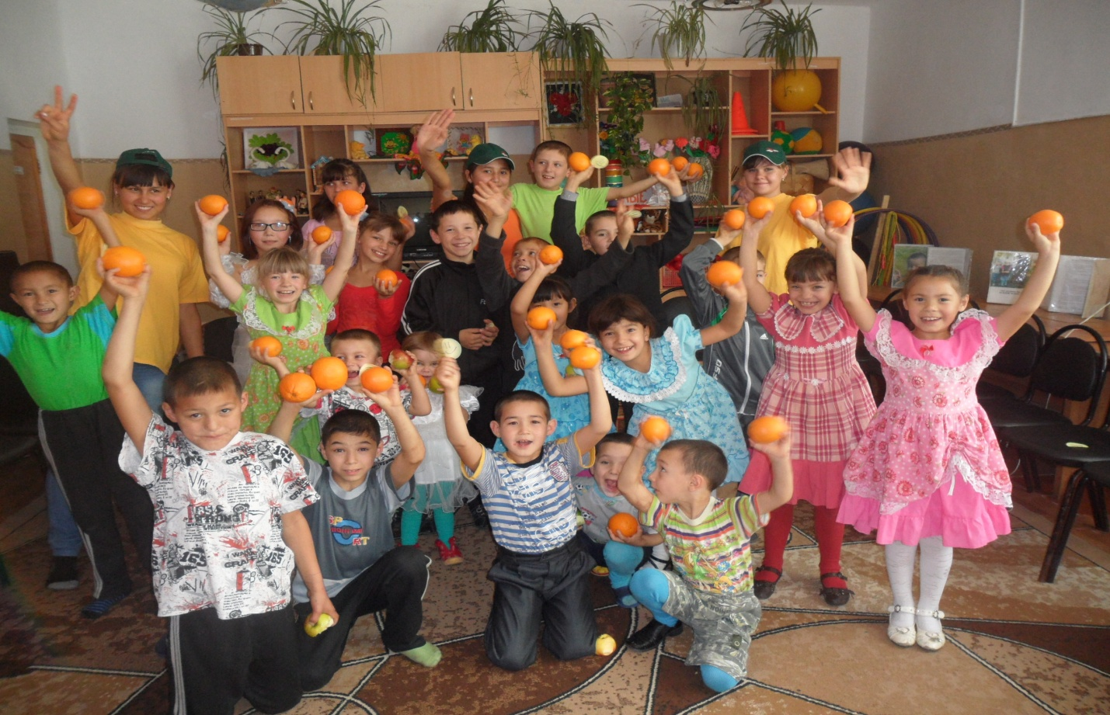

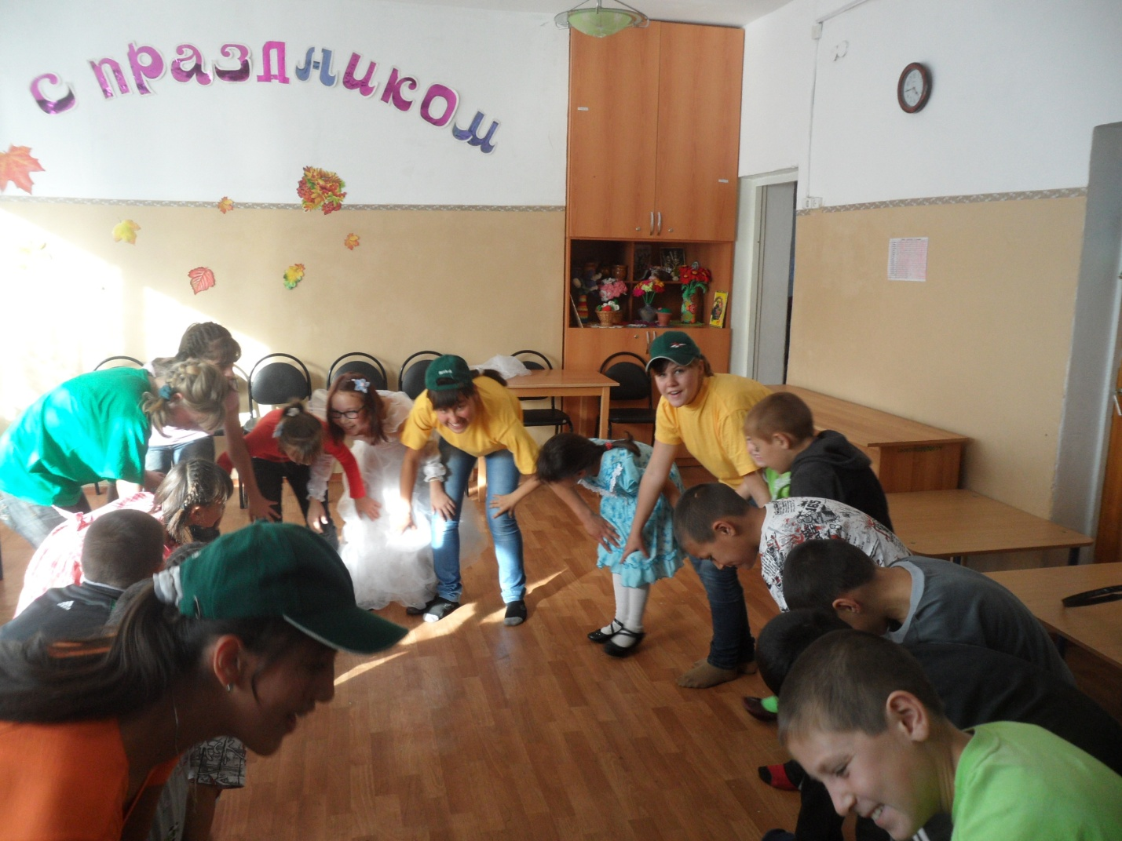
Составила зам директора по ВР _____Игликова Л.В.

